Qu’est-ce que tu fais dans … ? Vad gör du i … ?
Dans la salle de bains :
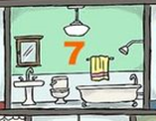
Je me brosse les dents. (borstar tänderna)
Je prends une douche/un bain. (tar en dusch/ett bad)
Je vais aux toilettes. (går på toa)
Je me lave les mains. (tvättar händerna)

Dans la cuisine et la salle à manger :
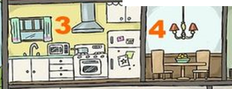
Je fais la cuisine. (lagar mat)
Je discute avec ma famille. (diskuterar med min familj)
Je mange. (äter)
Je fais la vaisselle. (diskar)

Dans la chambre :
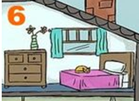
Je fais la chambre. (städar sovrummet)
Je fais mon lit. (bäddar min säng)
Je dors. (sover)

Dans le salon :
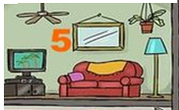
Je parle avec ma famille. (pratar med min familj)
Je regarde la télé. (tittar på tv)

Dans le sous-sol (le bureau et la buanderie) :
Je travaille sur l’ordinateur. (jobba på datorn)
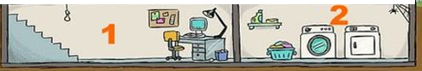
Je fais la lessive. (tvättar)
J’écris. (skriver)

